https://mp.weixin.qq.com/s/UmOErNzC4lCxKchyM6hNBA

维护国家安全，筑牢人民防线！南航人在行动
南京航空航天大学 4月15日
维护国家安全，筑牢人民防线
4月15日是全民国家安全教育日（National Security Education Day）,是为了增强全民国家安全意识，维护国家安全而设立的节日。今年4月15日是第六个“全民国家安全教育日”，主题是“践行总体国家安全观，统筹发展和安全，统筹传统安全和非传统安全，营造庆祝建党100周年良好氛围”。
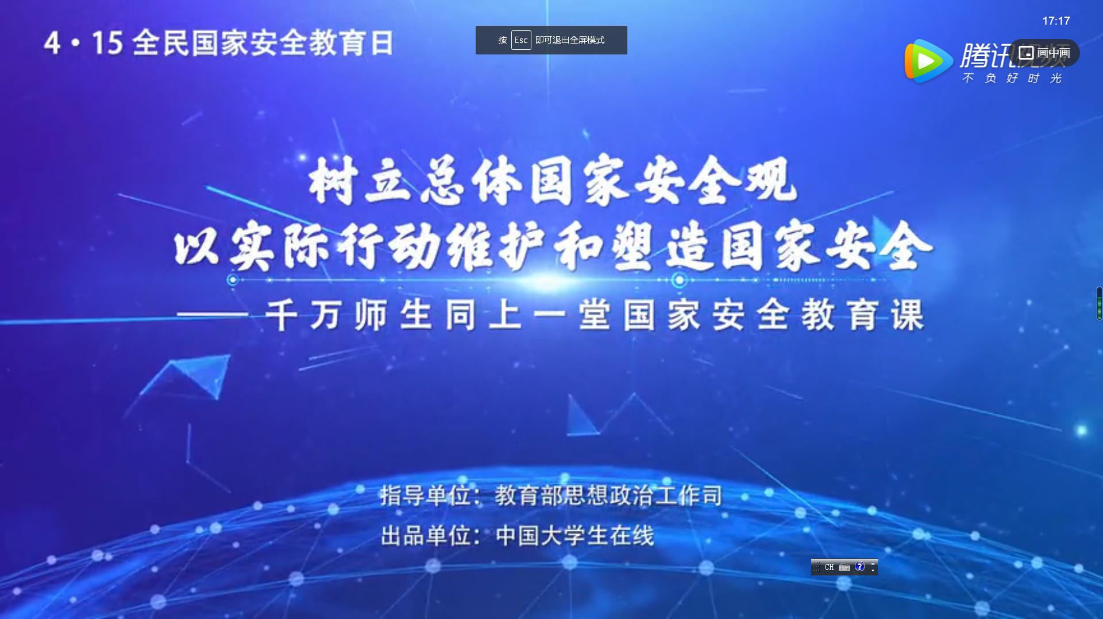
教育部思政司指导、中国大学生在线出品
《千万师生同上一堂国家安全教育课》
保卫部联合保密处、研工部、学工部等相关部门及各学院紧紧围绕宣传教育活动主题，在明故宫校区、将军路校区、天目湖校区三校区通过布置宣传展板、橱窗及电子屏，悬挂宣传横幅，播放保密宣传片，开展党日活动、团日活动、主题班会及有奖知识竞答等活动，举办总体国家安全观讲座，线上征集国家安全主题海报及三字经千字文顺口溜、宣传《国家安全法》相关法律条文等方式开展“全民国家安全教育日”教育活动，引导全校师生“维护国家安全，筑牢人民防线”。
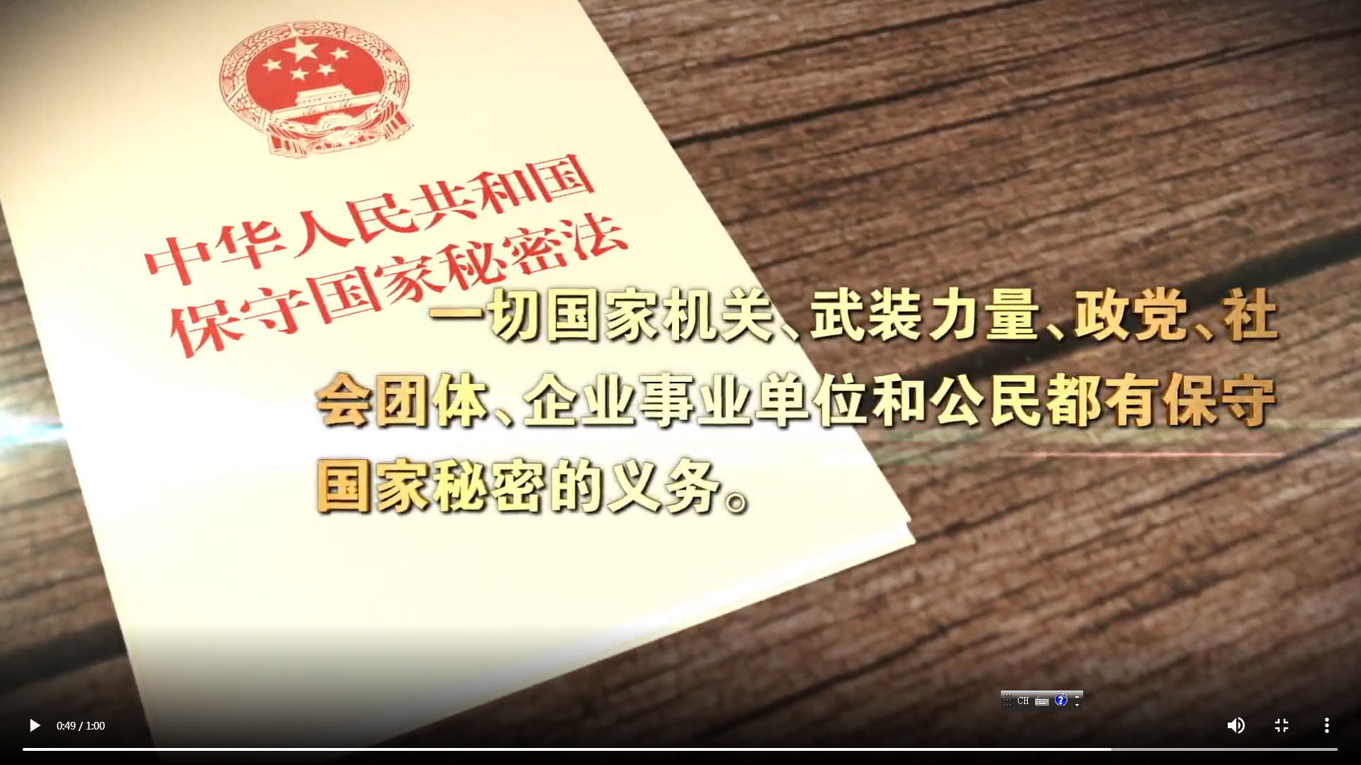
保密工作公益宣传片

主题海报展
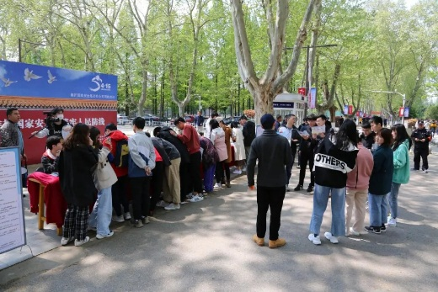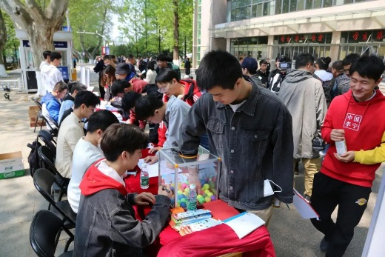
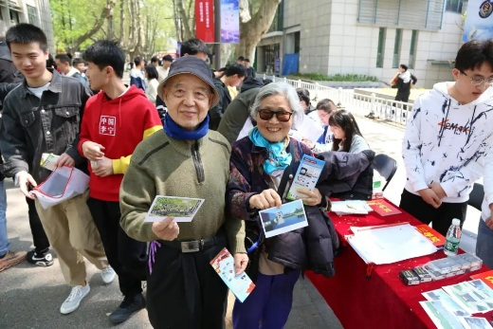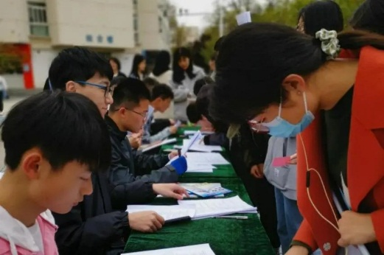
有奖知识竞答
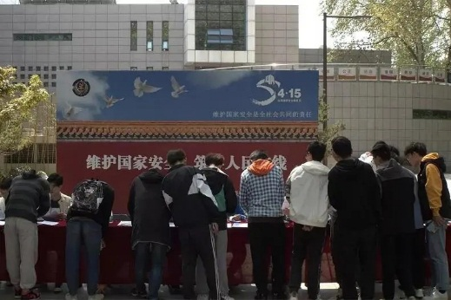
学校与秦淮区防线办联合开展“4.15全民国家安全教育日”集中宣传活动，现场拉横幅、摆放宣传展板、发放宣传资料、举行国安知识竞猜等活动。还专门邀请有关专家给在校师生宣讲总体国家安全观的新要求新举措，使在校师生进一步提升国家安全意识。

主题教育班会
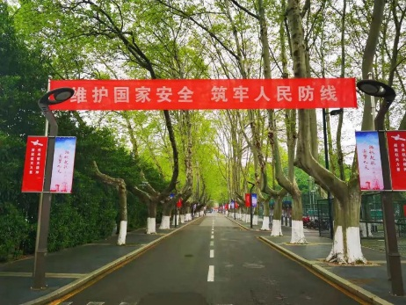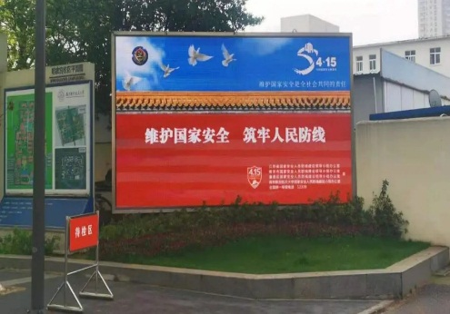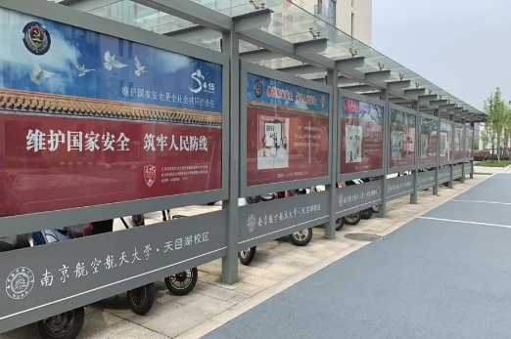
校园氛围营造
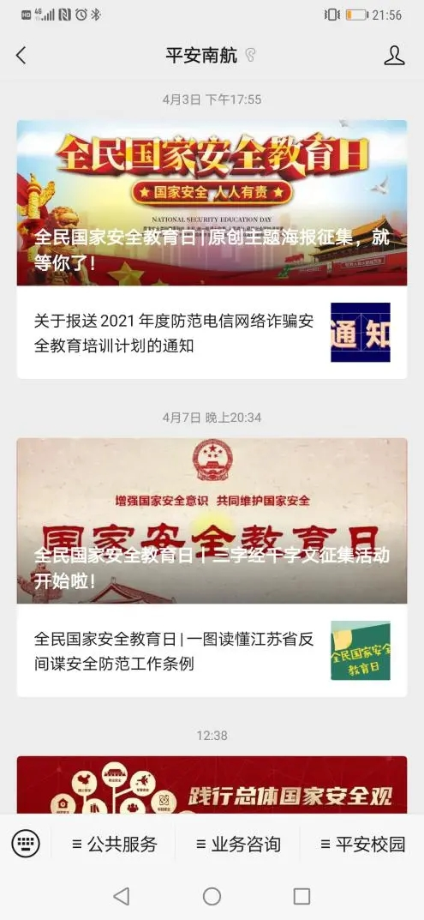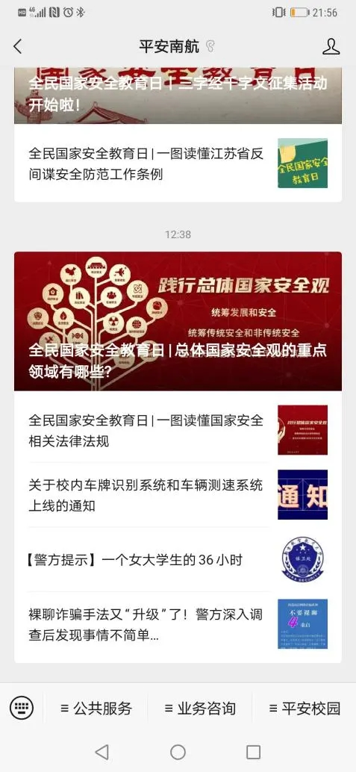
线上主题宣传
“全民国家安全教育日”主题海报作品征集及三字经千字文顺口溜征集活动自推出以来，收到了同学们的热情投稿。
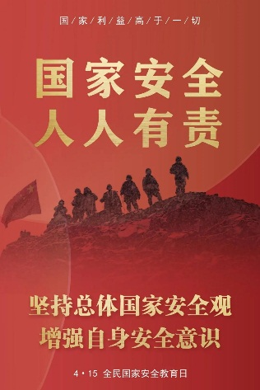
学生主题海报作品
国家安全涵盖范围非常广泛,每个安全领域都与我们生活密不可分,总体国家安全观的18个重点领域有哪些？让我们跟随长图,一起来看看吧

